Nama : Afifa Cahya Puspita

NIM : 40011423650277

Kelas G

**PROGRES ERD PERTEMUAN SIA TGL 25 OKTOBER 2024**

1. Meminta chat gpt untuk membuat database penjualan dari 3 tabel

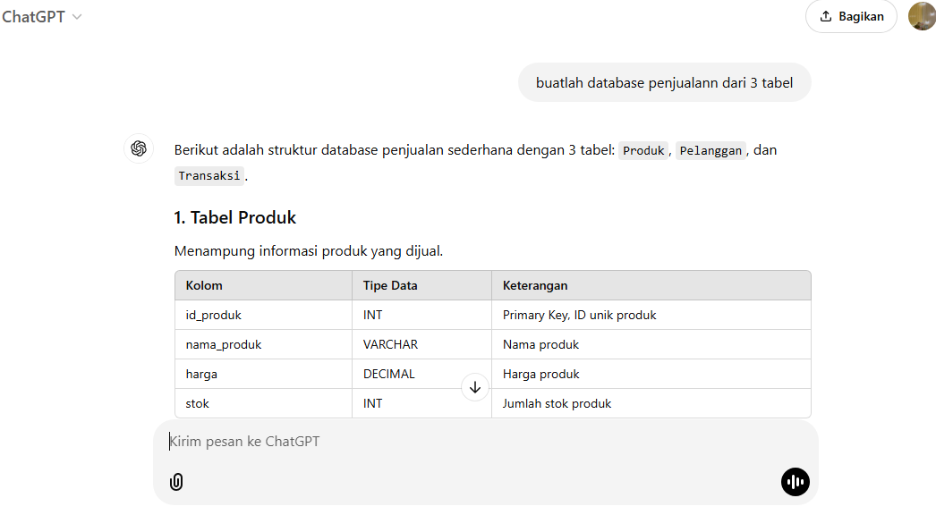

1. Perintahkan untuk membuat entity relationship erd nya atas 3 tabel yang ada

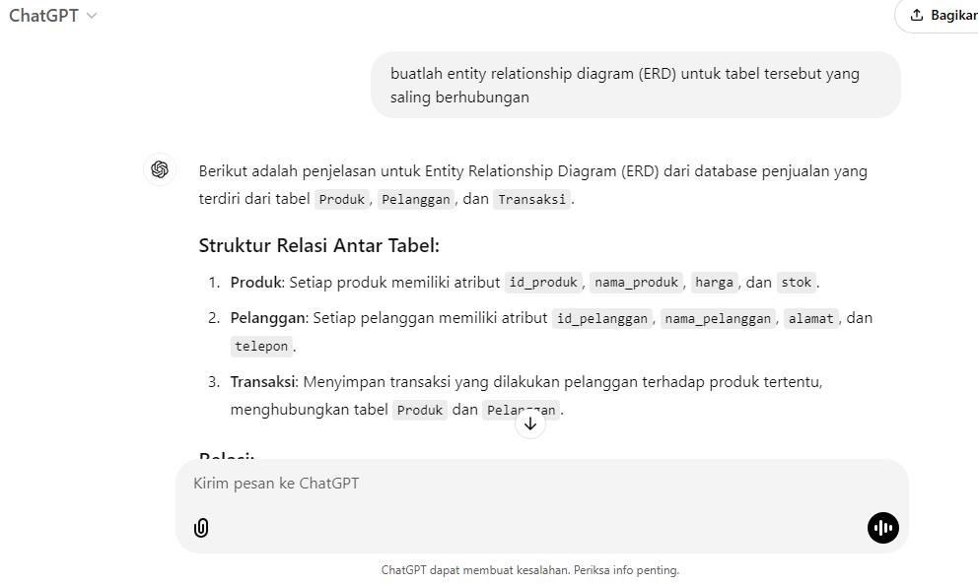

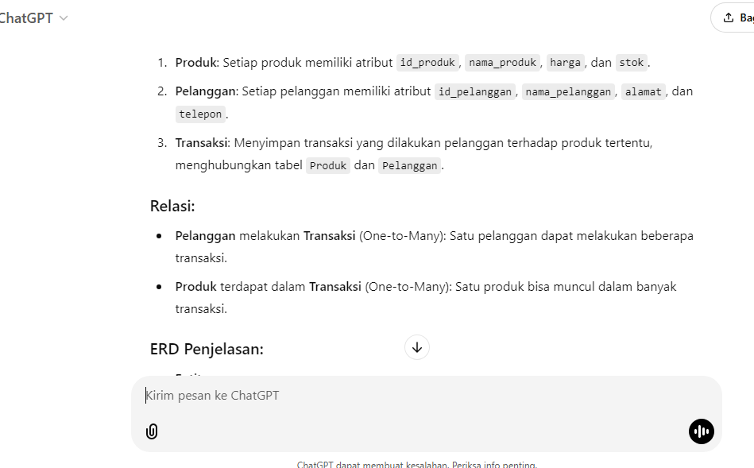

1. Buka web erdplus dan buat flowchart dari data-data di atas

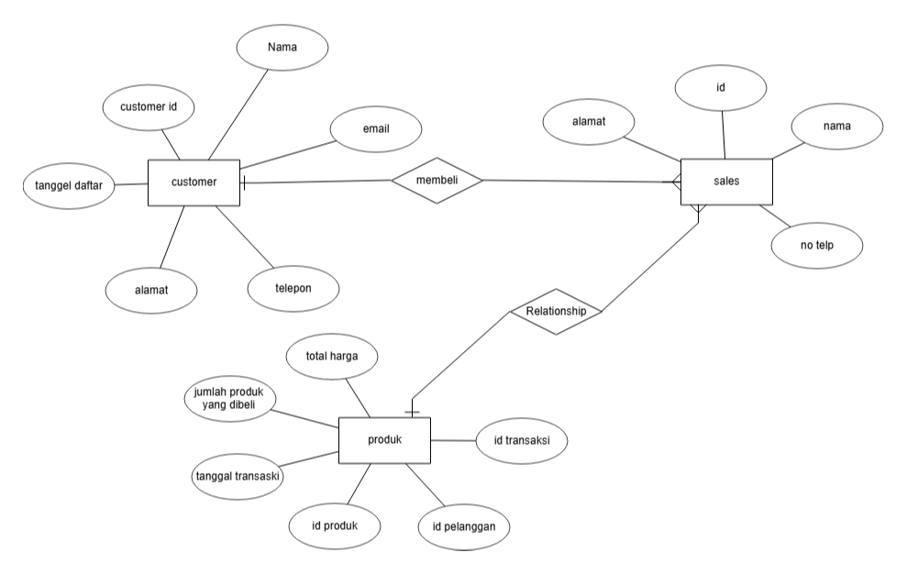

Database terkait pajak

